
107學年度第一學期外籍生關懷座談-冬至湯圓活動成果表
名稱 | 外籍生關懷座談活動 |  | 學校 | 普門中學
承辦單位 | 輔導室 |  | 活動地點 | 普門中學資源教室
活動時間 | 107年12月20日  時間：16:00至17:00 |  | 參加學生  人數 | 師生:25人
活動成果 | - 透過對外籍學生關懷活動，了解其在校生活情形、學習狀況及升學輔導等問題。  (二) 藉由活動培養師生情誼，讓外籍學生充分感受學校大家庭的溫馨氛  圍。
備註 | 活動照片
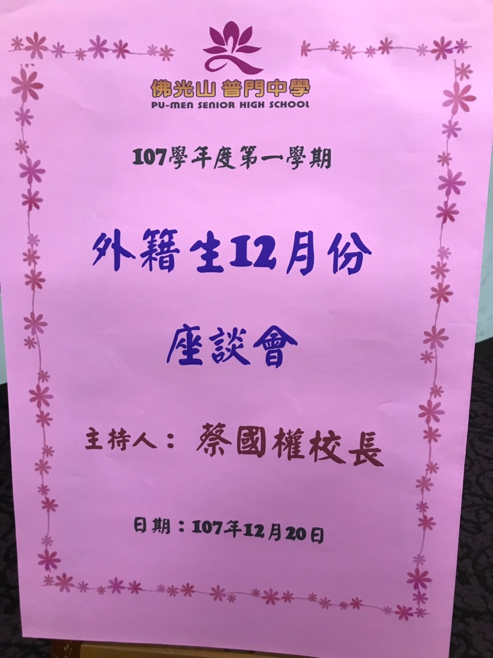 |  | 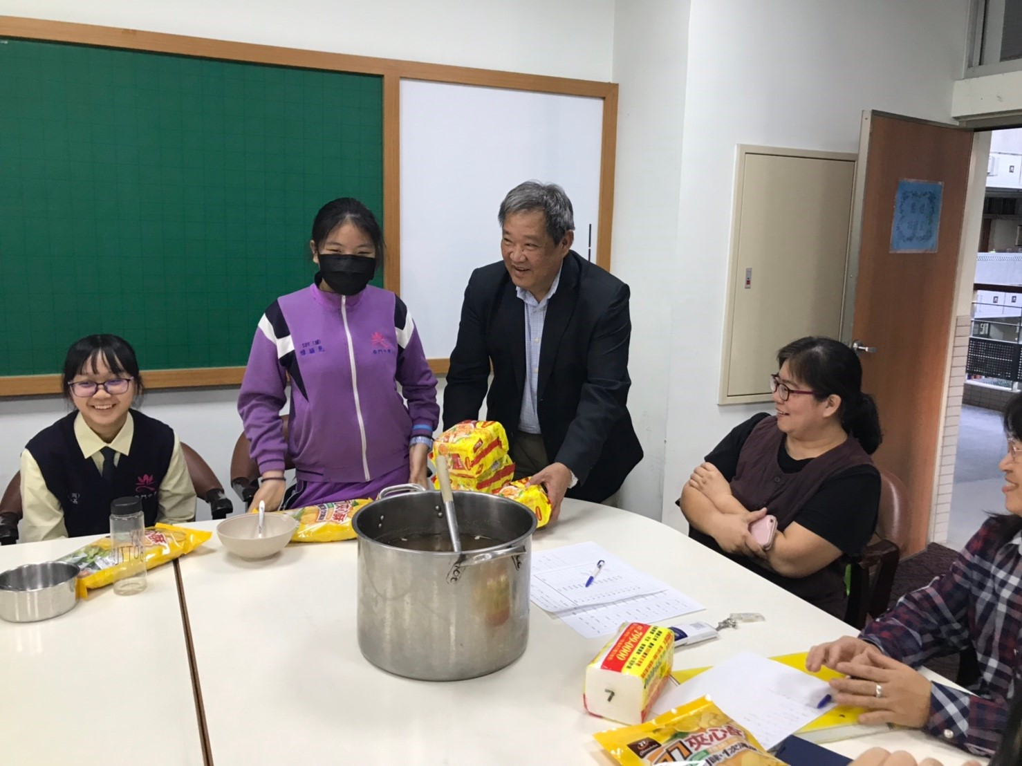
外籍生關懷活動海報 |  | 校長蒞臨關懷外籍生活動情形
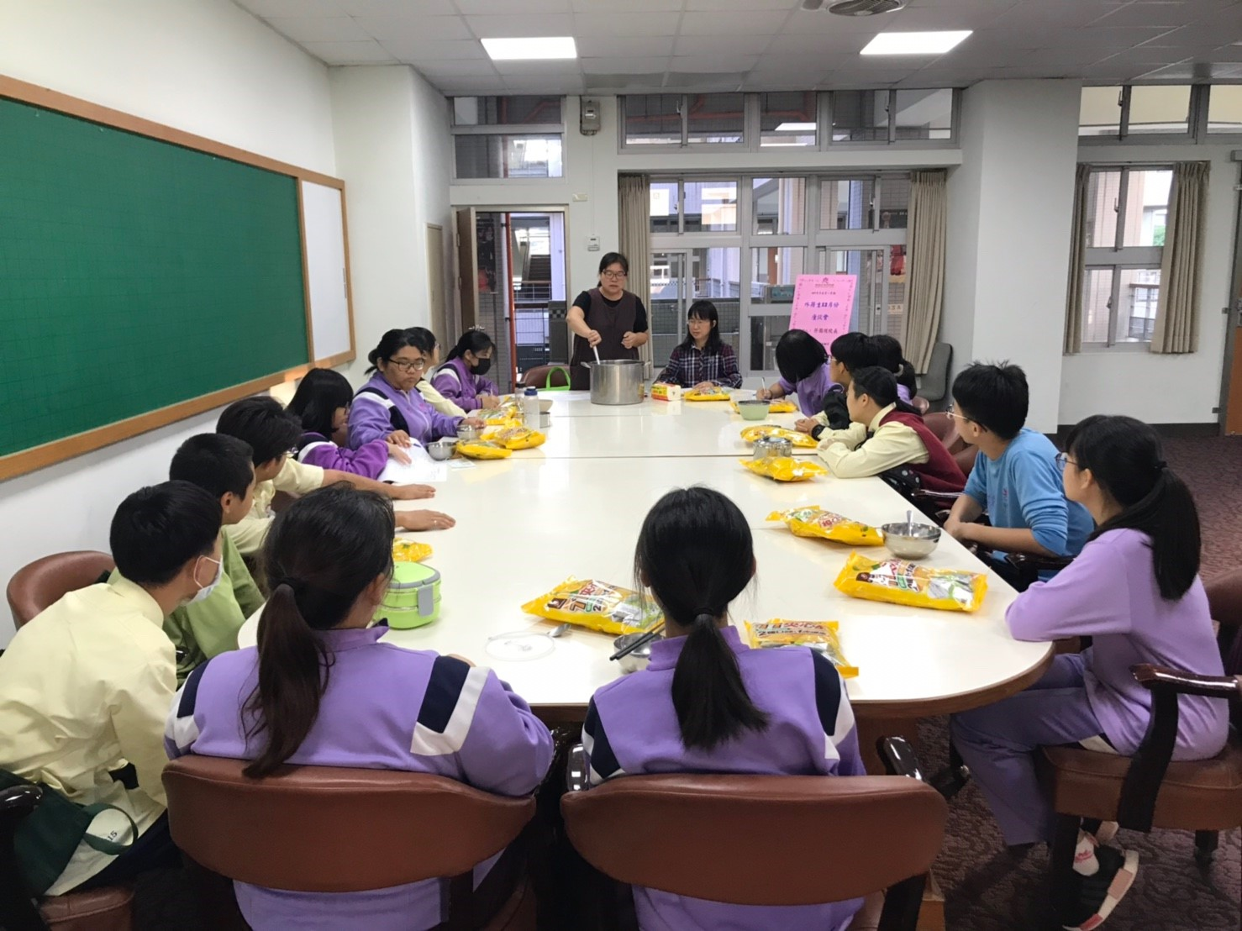 |  | 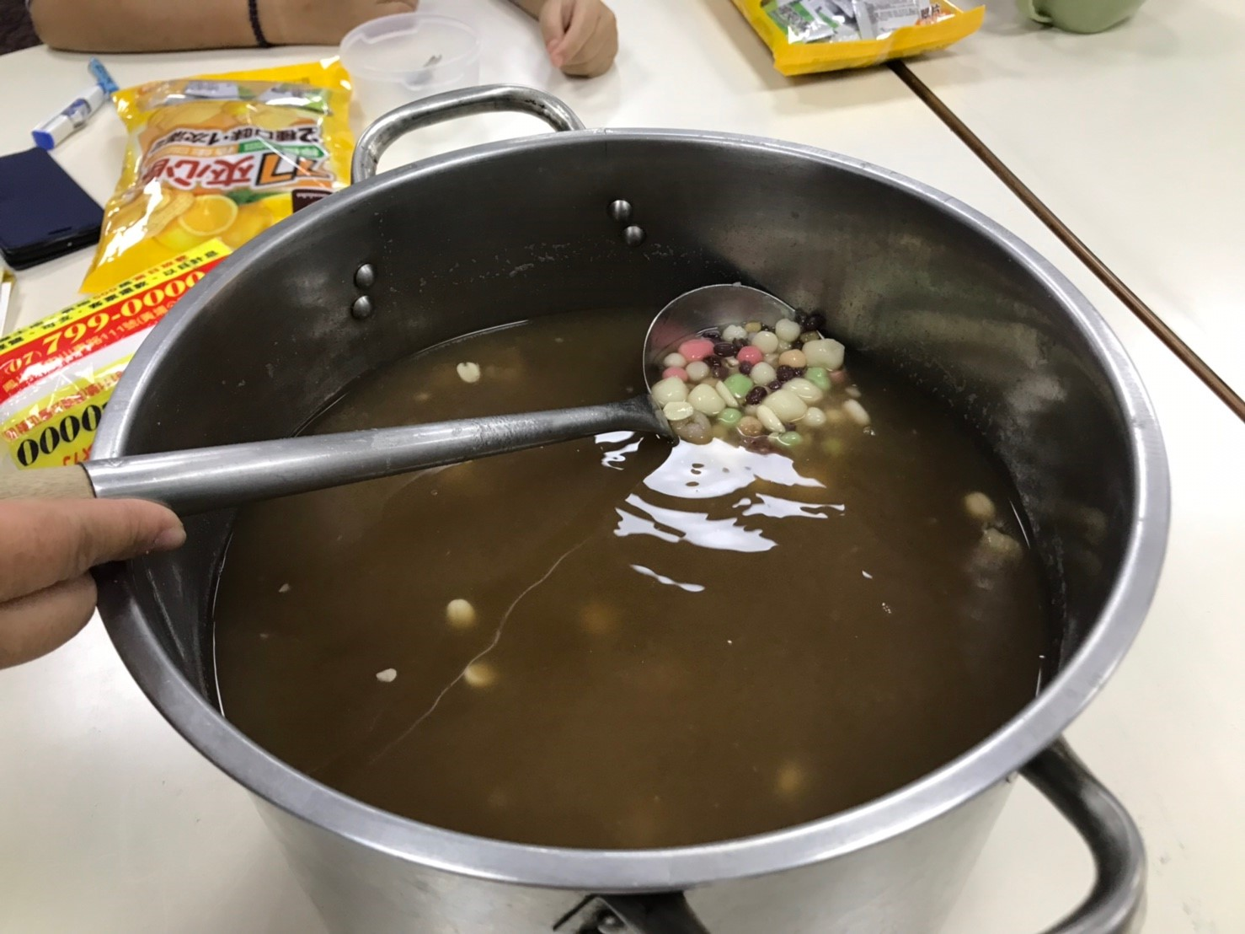
義工老師介紹湯圓的製作方式 |  | 冬至將至讓外籍生們有機會品嘗冬至湯圓

活動照片
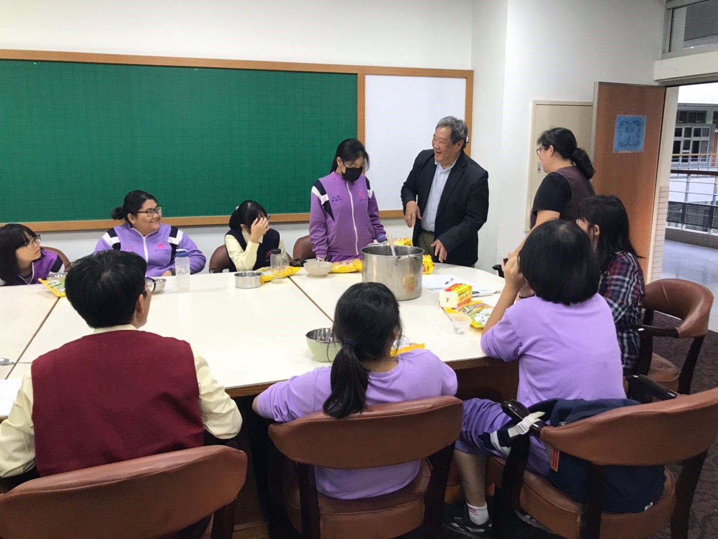 | 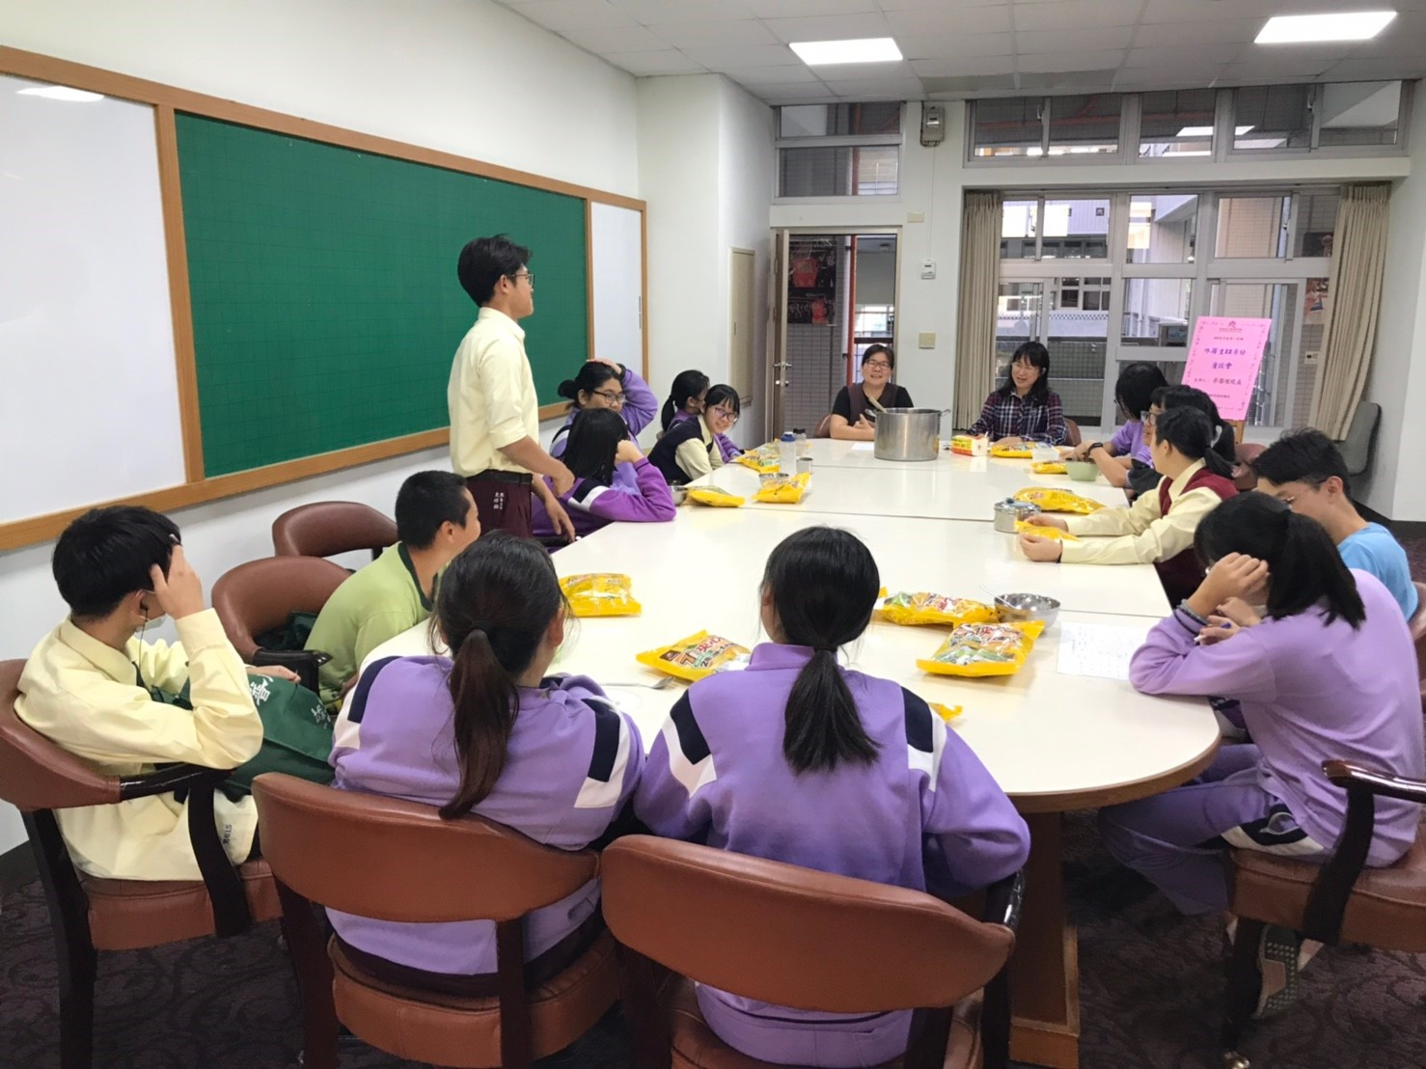
外籍學生專注聆聽校長介紹今天參與活動老師 | 外籍學生分享最近近況
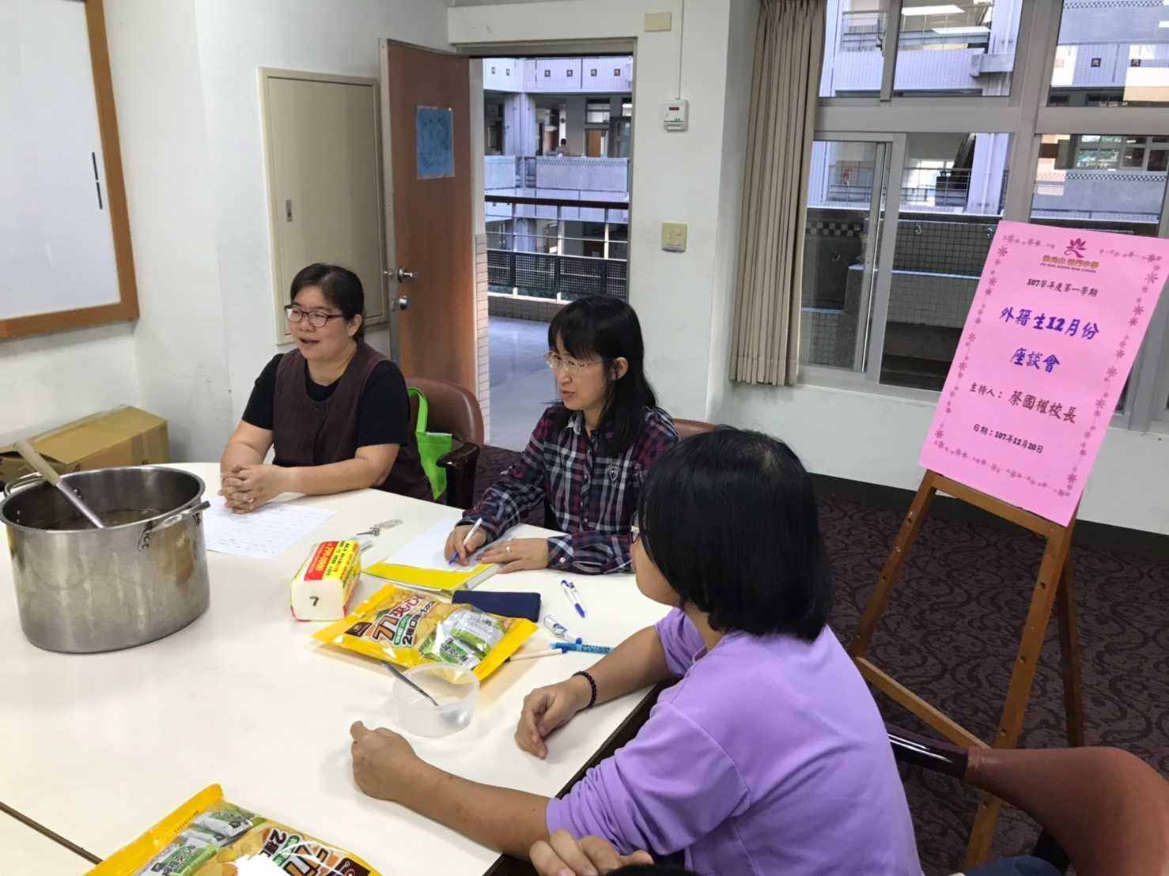 | 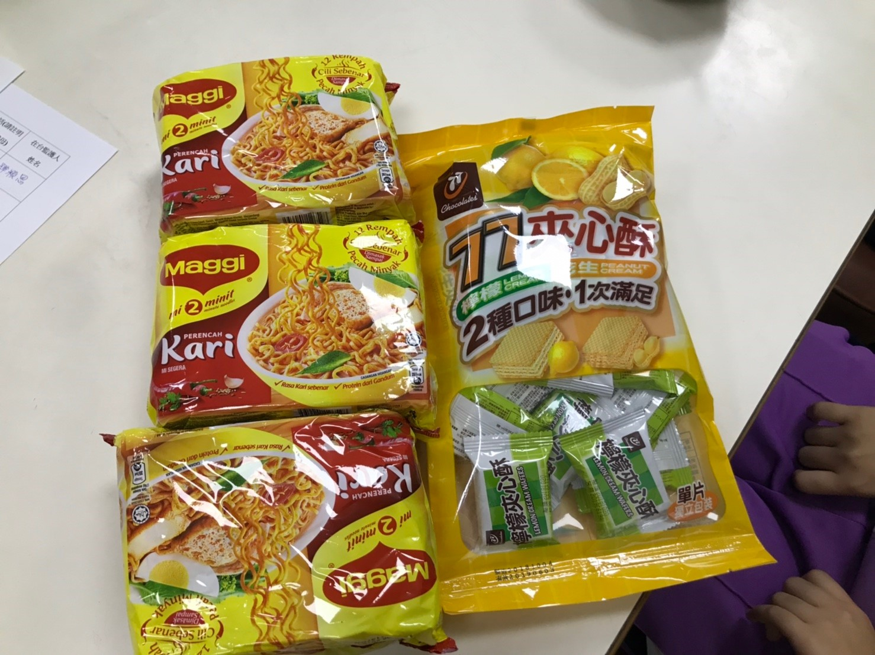
外籍學生專注聆聽輔導主任的關懷 | 外籍生分享新住民傳統泡麵
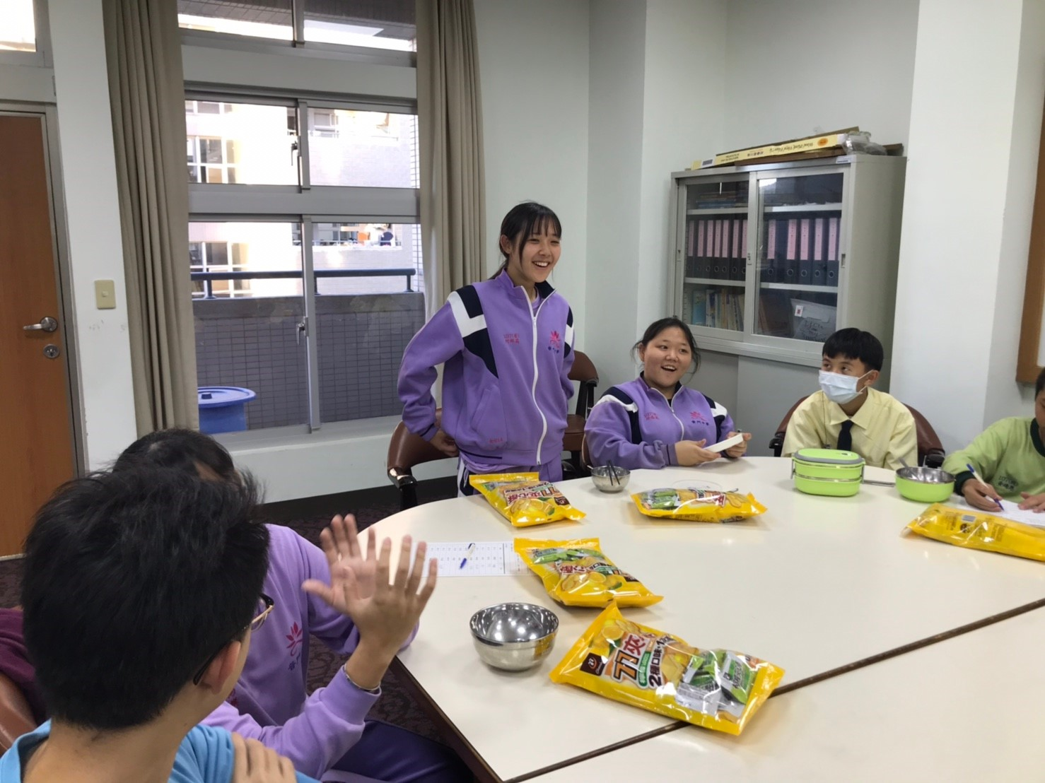 | 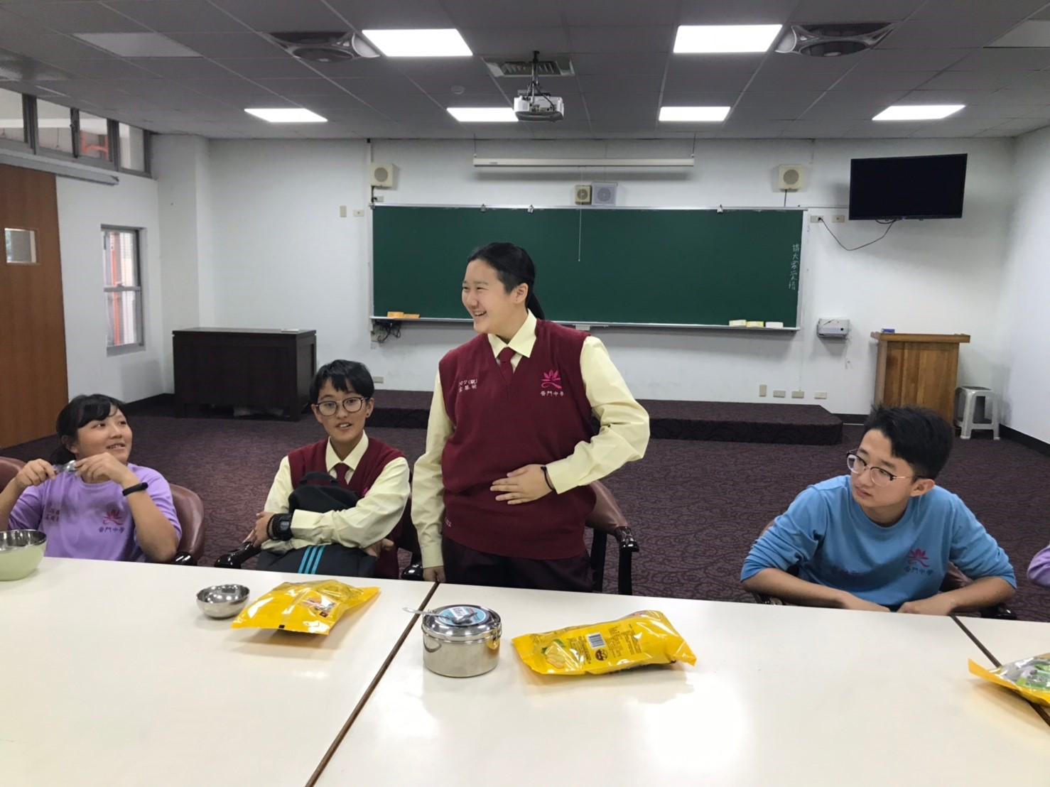
日本外籍生分享日本冬至的慶祝方式 | 幫孩子們準備的湯圓讓這群外籍生開心爆表

